№  п\п | Наименование товара | Технические характеристики |  | Кол-во |  | Ед. изм. |  | Цена | Сумма
 | Ежедневник «MODERN» | Цвет изделия: небесно-голубой  Материал – искусственная кожа с покрытием софт-тач  Плотность – не менее 70 г/м²  Тип нанесения – тиснения  Места нанесения – на обложке  Размер – А5, 256 листов  Обложка – логотип Карачаево-Черкесский государственный университет имени У.Д. Алиева |  | 10 |  | шт |  | 800,00 | 8000,00
 | Ежедневник «MODERN» | 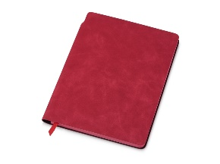  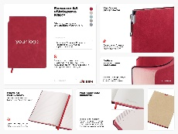  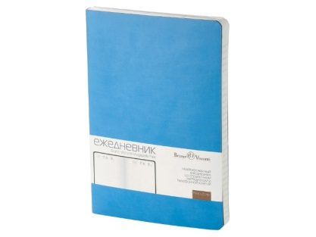
 | Шариковая автоматическая ручка «SENATOR» | Вид – шариковая  Ручка автоматическая – да  Возможность замены пишущего стержня – да  Цвет чернил – синий  Количество цветов – 1  Материал – пластик, металл  Цвет корпуса – белый  Нанесение аббревиатуры "КЧГУ" на крышке ручки  Тип нанесения – дтф печать |  | 150 |  | шт |  | 121,00 | 18150,00
 | Шариковая автоматическая ручка «SENATOR» | 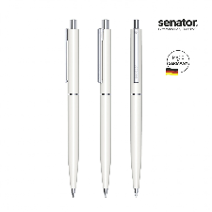  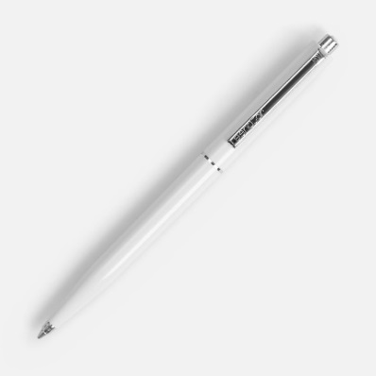
 | Блокнот А5 «IRIS» | Тип крепления – пружина  Блок без печати  Формат листа – А5  Количество листов – ≥ 50 л  Вид линовки – линейка  Материал обложки – картон  Дополнительные характеристики:*  Плотность картона – не менее 300 г/м2  Внутренний блок – белый офсет не менее 60 г/м2  Расположение пружины – сверху  Обложка тематики по названию конференции:  А) Логотип – КЧГУ  Б) Логотип – Министерство КЧР по делам национальностей, массовым коммуникациям и печати  В) Герб КЧР  Г) Дата и место проведения: 29-30/05/2026, г. Карачаевск  Д) Логотип – ФАДН России |  | 150 |  | шт |  | 150,00 | 22500,00
 | Блокнот А5 «IRIS» | 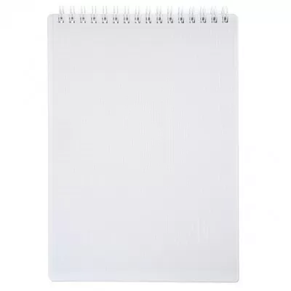  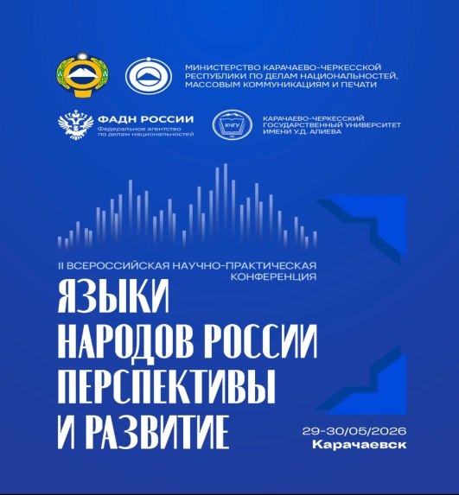
 | Бейдж с лентой «IRIS» | Длина ленты – 80*106 мм  Цвет ленты – белый  Карман для бейджа вертикальный – 86*125 мм  Ориентация – вертикальная  Материал бейджа – мягкий прочный прозрачный пластик  Название – конференции  Логотип – КЧГУ  Логотип – Министерство КЧР по делам национальностей, массовым коммуникациям и печати  Место для нанесения вручную участника/эксперта конференции |  | 150 |  | шт |  | 120,00 | 18000,00
 | Бейдж с лентой «IRIS» | 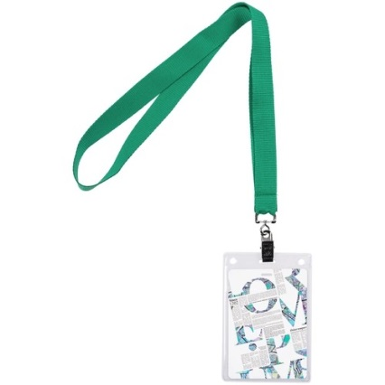
 | Баннер 300х200 см | Материал – баннерная ткань  Ориентация – горизонтальная  Ширина – 300 см  Высота – 200 см  Плотность – не менее 340 г/м²  Тип печати – цветная 4-0  Люверсы – да  Ширина между люверсами – не менее 50 см  Обложка Баннер №1:  А) Логотип – КЧГУ  Б) Логотип – Министерство КЧР по делам национальностей, массовым коммуникациям и печати  В) Герб КЧР  Г) Дата и место проведения: 29-30/05/2026, г. Карачаевск  Д) Логотип – ФАДН России  Е) Название конференции  Обложка Баннер №2:  А) Логотип – КЧГУ  Б) Логотип – Министерство КЧР по делам национальностей, массовым коммуникациям и печати  В) Герб КЧР  Г) Логотип – 2026, Год единства народов России  Д) Логотип – ФАДН России  Е) Название конференции в количестве 6 шт (4шт – черного цвета, 2 шт – синего) |  | 2 |  | шт |  | 9600,00 | 19200,00
 | Баннер 300х200 см | Баннер №1  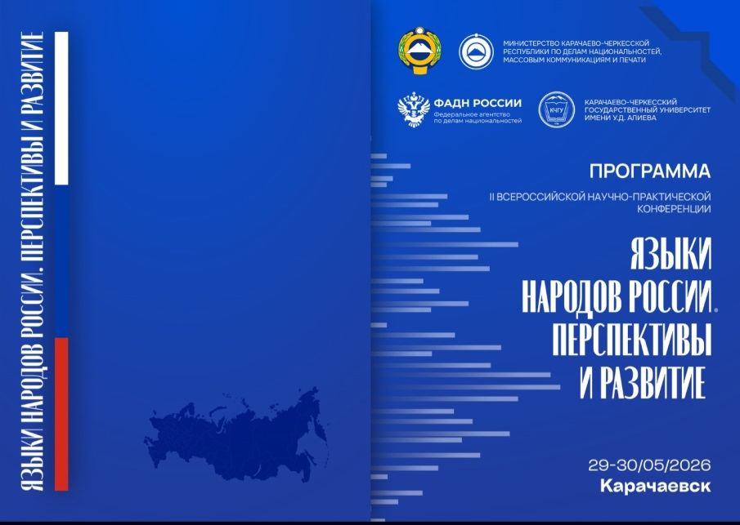  Баннер №2  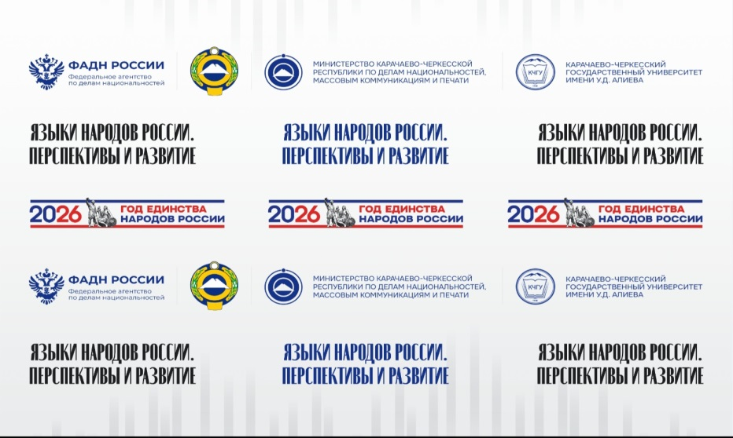
 | Роллап (полотно) | Материал – баннерная ткань  Ориентация – горизонтальная  Размер – стандарт  Плотность – не менее 340 г/м²  Тип печати – цветная 4-0  Тематика по названию конференции | 6 |  | шт |  | 4000,00 |  | 24000,00
 | Роллап (полотно) | 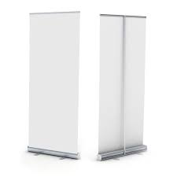
 | Лифлет | Тип печати – цветной  Размер – А4, 2 фальц  Плотность – мел., не менее 115 г/м² | 150 |  | шт |  | 45,00 |  | 6750,00
 | Лифлет | 
 | Программки | Тип печати – цветной  Размер – А4  Плотность – глянец, не менее 115 г/м² | 150 |  | шт |  | 92,00 |  | 13800,00
 | Программки | 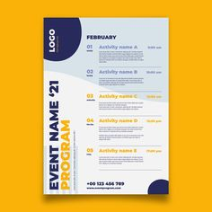
 | Сертификат | Тип печати – цветной  Размер – А4  Плотность – глянец, не менее 200 г/м² | 50 |  | шт |  | 92,00 |  |  | 4600,00
 | Сертификат | 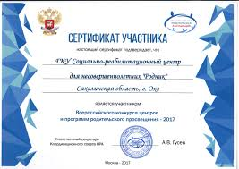
 | Обложки программки | Тип печати – цветной  Размер – А4  Плотность – глянец, не менее 180г/м²  Обложка:  А) Логотип – КЧГУ  Б) Логотип – Министерство КЧР по делам национальностей, массовым коммуникациям и печати  В) Дата и место проведения: 29-30/05/2026, г. Карачаевск  Г) Логотип – ФАДН России  Д) Название конференции | 150 |  | шт |  | 100,00 |  |  | 15000,00
 | Обложки программки | 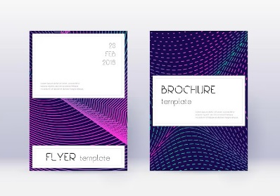  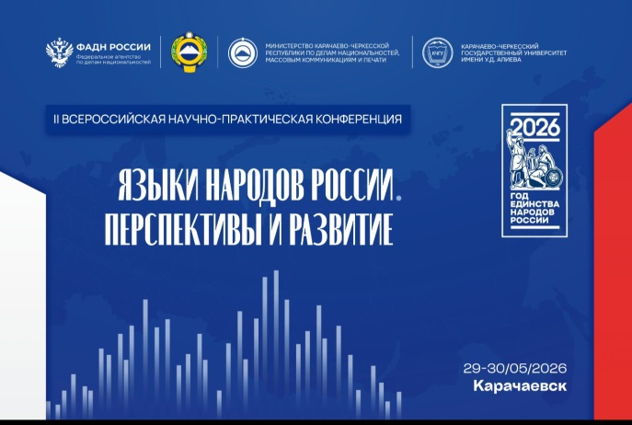
ИТОГО |  |  |  |  |  |  |  |  |  | 150000,00

